ASUHAN KEBIDANAN KOMPREHENSIF PADA NY. D DAN BY. NY. D DI KOTA PONTIANAK

LAPORAN TUGAS AKHIR

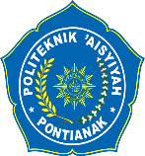

JULITA AMANDASARI 22011459

PROGRAM STUDI DIII KEBIDANAN POLITEKNIK ‘AISYIYAH PONTIANAK

ASUHAN KEBIDANAN KOMPREHENSIF PADA NY. D DAN BY. NY. D DI KOTA PONTIANAK

LAPORAN TUGAS AKHIR

Diajukan Untuk Memenuhi Salah Satu Syarat Memperoleh Gelar Ahli Madya Kebidanan

JULITA AMANDASARI 22011459

PROGRAM STUDI DIII KEBIDANAN POLITEKNIK ‘AISYIYAH PONTIANAK 2025

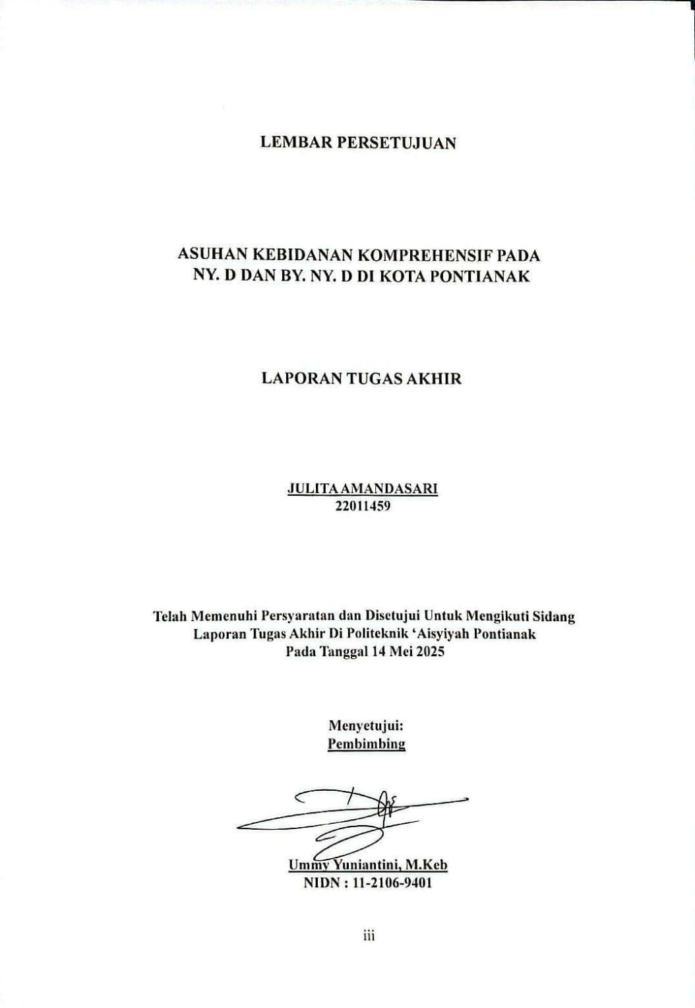

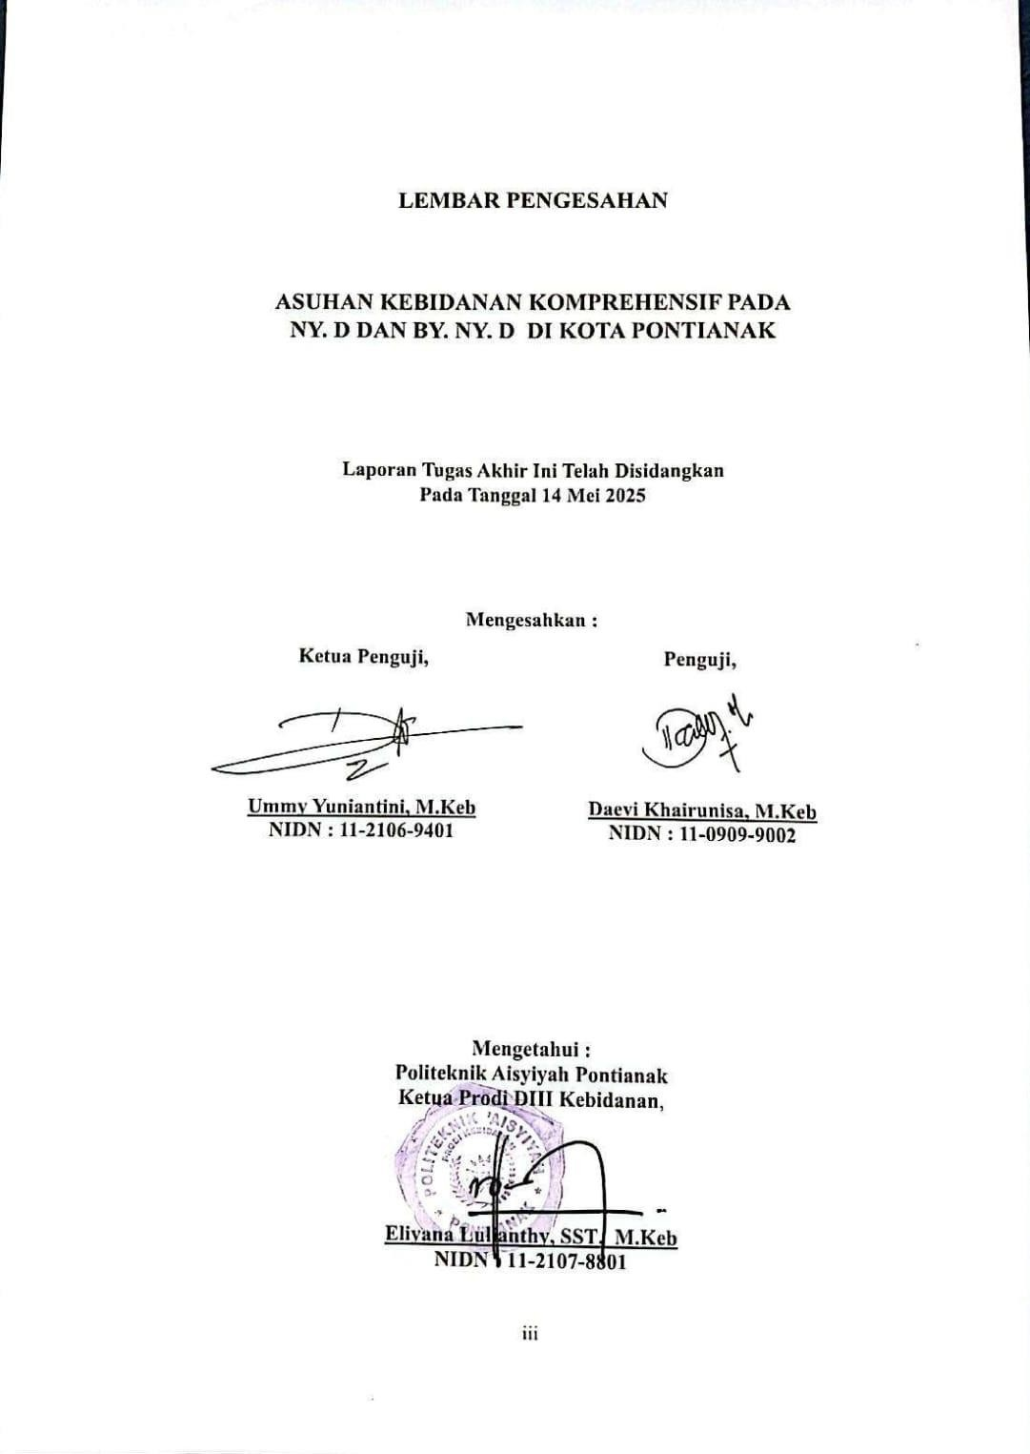

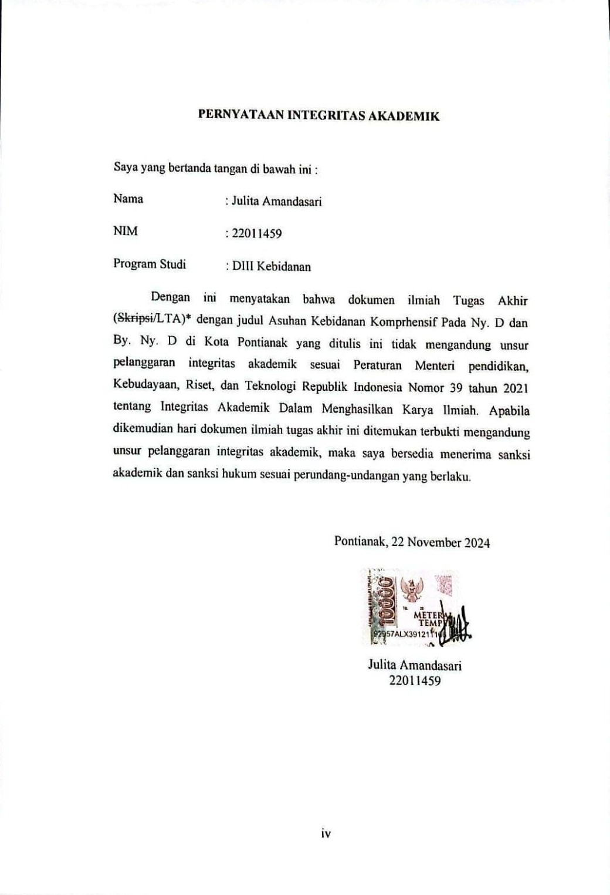

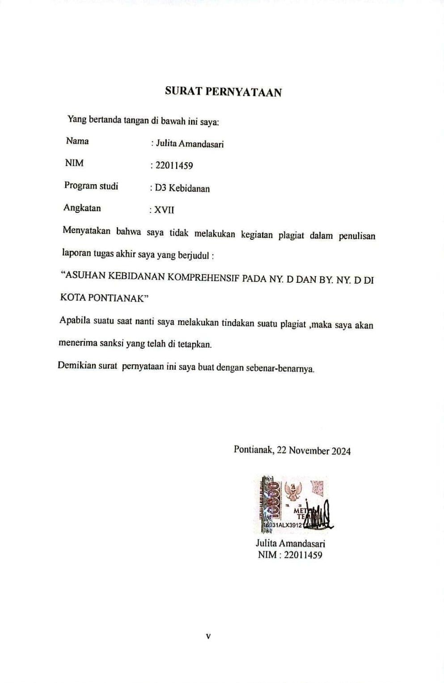

KATA PENGANTAR

Assalamualaikum Wr.Wb .
Alhamdulillah, Puji syukur penulis panjatkan atas kehadiran Allah Yang Maha Esa yang telah memberikan kesempatan, suka dan maupun duka sehingga saya dapat menyelesaikan laporan Tugas Akhir yang berjudul “ Asuhan Kebidanan Komprehensif Pada NY. D dan BY. NY .D Di Kota Pontianak “ Dan tidak lupa juga, sholawat dan serta saya haturkan kepada Nabi besar Muhammad SAW.
Laporan tugas akhir ini untuk memenuhi salah satu syarat memperoleh Gelar Ahli Madya Kebidanan. Salam penyusunan tugas akhir ini penulis telah banyak mendapat bimbingan dan bantuan dari berbagai pihak. Oleh karna itu, pada kesempatan ini penulis mengucapkan terima kasih kepada :
- Ayahanda Edi Deramang, beliau yang menjadi inti tulang punggung keluarga. Meskipun beliau tidak sempat merasakan pendidikan hingga bangku perkuliahan, namun beliau mampu mendidik saya sebagai perempuan yang mandiri, kuat dan tegar dalam segala rintangan, hingga saya mampu menyelesaikan studi sampai wisuda.
- Ibunda saya Farida, pintu surgaku. Beliau sangat berperan penting dalam menyelesaikan pendidikan saya, beliau juga memang tidak sempat merasakan Pendidikan hingga bangku perkuliahan, namun gigih dalam memanjatkan doa yang selalu beliau berikan yang tiada henti meminta kepada Tuhan Yang Maha Esa, hingga saya mampu menyelesaikan studinya sampai wisuda. Terima kasih untuk kedua orang tua saya atas kepercayaan yang telah diberikan kepada saya untuk melanjutkan

pendidikan kuliah, serta cinta doa, motivasi, semangat dan nasihat yang tidak hentinya diberikan kepada anaknya dalam penyusunan LTA.
- Ibu Tilawaty Apriana, S.ST.,M.Kes selaku Direktur Politeknik Aisyiyah Pontianak.
- Ibu Ummy Yuniantini, M.Keb selaku dosen pembimbing yang telah memberikan bimbingan dan masukan dalam penyusunan Laporan Tugas Akhir.
- Ibu Eliyana Lulianthy, S.ST., M.Keb selaku Ketua program Studi DIII Kebidanan.
- Ibu Sella Ridha Aghfiany, S.ST., MKM selaku pembimbing yang telah membimbing dari ANC, INC, PNC, BBL, IMUNISASI, sampai anak berusia 9 bulan yang telah banyak memberikan kritikan ,saran dan motivasi serta dukungan moral sehingga penulis mampu menyelesaikan laporan komprehensif ini sampai selesai.
- Ibu Daevi Khairunisa, M.Keb selaku dosen penguji Laporan Tugas Akhir.
- Institusi Kesehatan yang telah memberikan izin kepada penulis dalam memberikan asuhan kebidanan komprehensif sehingga dapat menyusun Laporan Tugas Akhir.
- Seluruh Dosen dan tata usaha Politeknik Aisyiyah Pontianak yang telah memberikan dukungan untuk menyelesaikan Laporan Tugas Akhir.
- Kepada abang dan kedua adik saya tercinta . Eldi pranata selaku abang saya dan kepada kedua adik saya Muhammad Raja dan Muhammad Hafiz.

Terima kasih atas segala doa usaha dan support yang telah diberikan kepada saya dalam proses pembuatan LTA.
- Ny. D dan keluarga yang telah bersedia menjadi pasien Asuhan Kebidanan komprehensif dan ingin bekerja sama dalam serta memberikan informasi sehingga penulis dapat mengaplikasikan Asuhan Kebidanan.
- Sahabat dan rekan-rekan DIII Kebidanan Politeknik Aisyiyah Pontianak Angkatan XVI terima kasih atas dukungannya dalam penyusunan Laporan Tugas Akhir.

Pontianak, 22 November 2024

Penulis

DAFTAR ISI

HALAMAN JUDUL i
LEMBAR PERSETUJUAN ii
LEMBAR PENGESAHAN iii
PERNYATAAN INTEGRITAS AKADEMIK iv
SURAT PERNYATAAN v
INTISARI vi
KATA PENGANTAR vii
DAFTAR ISI x
DAFTAR TABEL xii
DAFTAR GAMBAR xiii
DAFTAR BAGIAN xiv
DAFTAR LAMPIRAN xv
BAB I PENDAHULUAN
  - Latar belakang 1
  - Rumusan Masalh 6
  - Tujuan Penelitian 6
  - Manfaat Penelitian 7
  - Ruang Lingkup 8
  - Keaslian Penelitian 8
BAB II TINJAUAN PUSTAKA
- Kajian Teori 10
  - Kehamilan 10
  - Persalinan 19
  - Asuhan Bayi Baru Lahir 30
  - Nifas 33
  - Keluarga Berencana 37
  - Imunisasi 48
- Kerangka teori 51
- Konsep dasar asuhan 52
BAB III METODE PENELITIAN
- Desain penelitian 57
- Tempat dan waktu penelitian 57
- Subjek penelitian 58
- Alat dan metode pengulahan data 58
- Etika penelitian 59
BAB IV HASIL DAN PEMBAHASAN
- Dokumentasi asuhan 61
- Pembahasan 61
BAB V PENUTUP
Kesimpulan 105
Saran 105

DAFTAR PUSTAKA LAMPIRAN

DAFTAR TABEL

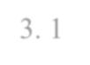
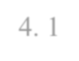
Tabel 1. 1 Keaslian Penelitian 8
Tabel 3. 1 Waktu dan Tempat Penelitian 57
Tabel 4. 1 Catatan Perkembangan Persalinan 75
Tabel 4. 2 Catatan Perkembangan Pada Ibu Nifas 85
Tabel 4. 3 Catatan Perkembangan Pada Bayi Baru Lahir 91
Tabel 4. 4 Catatan Perkembangan Imunisasi 94

DAFTAR GAMBAR
Gambar 4. 1 Partograf 28

DAFTAR BAGIAN
Bagan 2. 1 Kerangka Alur Pikir 51

DAFTAR LAMPIRAN
Lampiran 1 Time Schedule Penyusunan Laporan Tugas Akhir 109
Lampiran 2 Surat Persetujuan Menjadi Pasien. 110
Lampiran 3 Dokumentasi Asuhan Kebidanan. 112
Lampiran 4 Lembar Bimbingan. 129

DAFTAR PUSTAKA

Adiputra, I. M. S., Trisnadewi, N. W., Oktaviani, N. P. W., Munthe, S. A., Hulu,
V. T., Budiastutik, I., Faridi, A., Ramdany, R., Fitriani, R. J., & Tania, P. O.
A. (2021). Metodologi Penelitian Kesehatan. yayasan kita menulis. Bali.
Aldino, V. H. (2023). Konsep Kependudukan Program KB di Indonesia dan Organisasi KB untuk Kesehatan. AKADEMIK: Jurnal Mahasiswa Humanis, 3(3), 197–206.
Anggraini, D. D., Hapsari, W., Hutabarat, J., Nardina, E. A., Sinaga, L. R. V., Sitorus, S., Azizah, N., Argaheni, N. B., Samaria, D., & Hutomo, C. S. (2021). Pelayanan Kontrasepsi. Yayasan Kita Menulis.
Ariyaningsih, S., Andrianto, A. A., Kusuma, A. S., & Prastyanti, R. A. (2023). Korelasi Kejahatan Siber dengan Percepatan Digitalisasi di Indonesia. Justisia: Jurnal Ilmu Hukum, 1(1), 1–11.
Chairunnisa, R. O., & Juliarti, W. (2022). Asuhan Kebidanan Pada Bayi Baru Lahir Normal di PMB Hasna Dewi Pekanbaru Tahun 2021. Jurnal Kebidanan Terkini (Current Midwifery Journal), 2(1), 23–28.
Detty Afriyanti, S., St, S., Keb, M., Astuti, W. W., Yunola, S., St, S., Anggraini, H., St, S., Megawati, S., & Setyani, R. A. (2022). Buku Ajar Asuhan Kehamilan S1 Kebidanan Jilid I. Mahakarya Citra Utama Group.
Diana, S., & Mail, E. (2019). Buku ajar asuhan kebidanan, persalinan, dan bayi baru lahir. CV Oase Group (Gerakan Menulis Buku Indonesia).
Dinas Kesehatan Kota Pontianak. (2022). Profil Kesehatan 2020 Kota Pontianak.
In Profil Kesehatan Pontianak. https://dinkes.pontianakkota.go.id
Dinas Kesehatan Provinsi Kalimantan Barat. (2023). Profil Kesehatan Provinsi Kalimantan Barat 2022. Profil Kesehatan Provinsi Kalimantan Barat, 7, 1–
215. www.dinkes.kalbarprov.go.id

Ella Khairunnisa, Eka Riana, Dwi Khalisa Putri, & Sella Ridha Agfiani. (2022). Gambaran Derajat Nyeri Punggung Pada Ibu Hamil Trimester Iii. WOMB Midwifery Journal, 1(2), 13–17. https://doi.org/10.54832/wombmidj.v1i2.69

Fauziah, F. (2020). Buku Ajar Praktik Asuhan Pelayanan Keluarga Berencana (Kb). Jakarta: Penerbit In pena Persada.
Fitriyani, B. D., Nurakilah, H., Keb, S. T., Keb, M. T., Darmayanti, P. A. R., Keb,
S. T., Wulan, B. R., Melly Damayanti, S. S. T., Sutianingsih, H., & ST, S. (2024). Buku Ajar Asuhan Kebidanan Pada Masa Persalinan. Mahakarya Citra Utama Group.
Handriani, Azmi, K., Purnamasari, I., & Lulianty, E. (2024). A Case Report :

Asuhan Kebidanan Komprehensif Pada Ny. U dan By. Ny. U di Kota Pontianak. 1–10.
Herawati, S. K. (2023). Buku Ajar Kesehatan Reproduksi Dan Keluarga Berencana. Lembaga Chakra Brahmana Lentera.
Herselowati, H. (2024). Buku Ajar asuhan kebidanan kegawatdaruratan maternal dan neonatal. Jakarta: Penerbit Dr. Suryanto, S.E, M.M, C.A
Kasmara, D. P., & fitri Anita, Y. (2023). Relationship between postpartum mothers’ knowledge about psychological adaptation during the postpartum period (taking in, taking hold dan letting go) and postpartum stress. Jurnal Ibu Dan Anak, 11(2), 52–59.
Kementerian Kesehatan. (2021). Profil Kesehatan Indonesia 2020. In Kementerian Kesehatan RI. Kementerian Kesehatan RI. https://doi.org/10.1080/09505438809526230
Khasanah, E. (2024). ASUHAN KEBIDANAN KOMPREHENSIF PADA NY. C DAN BY. NY. C DI PUSKESMAS GANG SEHAT KOTA PONTIANAK.
’Aisyiyah Pontianak Polytechnic.
Kunang, A., & Sulistianingsih, A. (2023). Buku Ajar Asuhan Persalinan Dan Bayi Baru Lahir Dengan Evidance Based Midwifery Penerbit Cv. Eureka Media Aksara.
Kurniasih, N. I. D., Marwati, T. A., & Makiyah, S. N. N. (2020). Evaluasi Penerapan Standar Layanan 10t Antenatal Care (ANC). Jurnal Riset Kesehatan Poltekkes Depkes Bandung, 12(2), 429–444.
Kurniawati, N., Fathurrohman, I., & Roysa, M. (2022). Analisis Semiotika Budaya Jawa Tengah pada Film Mangkujiwo Karya Azhar Kinoi Lubis. Buletin Ilmiah Pendidikan, 1(1), 45–54.
Laia, Y., Sarumaha, M. S., & Laia, B. (2022). Bimbingan konseling dalam meningkatkan kemandirian belajar siswa di SMA Negeri 3 Susua tahun pelajaran 2021/2022. Counseling For All: Jurnal Bimbingan Dan Konseling, 2(1), 1–12.
Nabila, H., Kesumadewi, T., & Immawati. (2022). Penerapan Pendidikan Kesehatan tentang Tanda Bahaya Kehamilan Untuk Meningkatkan Pengetahuan Ibu Hamil di Wilayah Kerja UPTD Puskesmas Purwosari Kec. Metro Utara Tahun 2021. Jurnal Cendikia Muda, 2(2), 202–209. https://doi.org/10.1007/978-88-470-0694-2_33
Nasution, E. Y. (2022). Pemberian Imunisasi Dasar Lengkap. Sumatra Utara: Penerbit PT. Inovasi Pratama Internasional.

Oruh, S. (2021). Literatur review: kebijakan dan strategi pemberdayaan masyarakat dalam menurunkan angka kematian ibu dan bayi. Preventif: Jurnal Kesehatan Masyarakat, 12(1), 135–148.
Panjaitan, F. B., Wandra, T., & Sirait, A. (2024). Faktor-Faktor Berhubungan Dengan Kepatuhan Ibu Hamil Dalam Melakukan Kunjungan Antenatal Care Di Puskesmas Buhit. PREPOTIF: JURNAL KESEHATAN MASYARAKAT, 8(1), 382–391.
Prabu Aji, S. (2022). Asuhan Kebidanan Pada Persalinan. Padang: Global Exekutif Teknologi. Tersedia Dalam E-Book.
Rahayu Widiarti, I., & Yulviana, R. (2022). Pendampingan Senam Hamil pada Ibu Hami Trimester III untuk Mengurangi Nyeri Punggung di PMB Rosita, S.Tr, Keb Tahun 2021. Jurnal Kebidanan Terkini (Current Midwifery Journal), 1(2), 153–160. https://doi.org/10.25311/jkt/vol1.iss2.463
Rahmatillah, I. (2024). Asuhan kebidanan komprehensif pada Ny. E di praktik mandiri salabiah, S. SiT di kecamatan Banda sakti kota Lhokseumawe. JOURNAL SEULANGA, 1(2), 46–56.
Rosyanuarii, A., Ernawati, & Rohmantika, D. (2021). Memberikan asuhan kebidanan secara komprehensif pada ibu hamil, bersalin, nifas dan neonatus NyS di PMB Eny Puji Hastuti Amd. keb Kaliwungu Semarang pada dengan menggunakan pendekatan manajemen tujuh langkah varney.’. Repository FIKU Kusuma Husada Surakarta.
Septiani, M., & Mita, Z. (2020). Hubungan Pengetahuan Ibu Dan Dukungan Keluarga Dengan Cakupan Pemberian Imunisasi Dasar Pada Batita Di Desa Sangso Kecamatan Samalanga Kabupaten Bireuen. Journal of Healthcare Technology and Medicine, 6(2), 911–922.
Susiarno, H., Adnani, Q. E., Nurhayati, A., Herawati, A., Hendraswari, C. A., & Safitri, D. N. (2024). Tata Laksana Kehamilan Fisiologis di Pelayanan Kesehatan Primer Sesuai Kewenangan Bidan. Penerbit NEM.
Sutanto, A. V., & Fitriana, Y. (2019). Asuhan pada kehamilan. Yogyakarta: Pustaka Baru Pres.
Nurvembrianti, I., Arianti, N., Harvika, I., & Oktaviana, M. (2022). Penguatan Kader Posyandu Terhadap Pelayanan KIA Pada Masa Pandemi Covid-19. Jurnal Inovasi &
Terapan Pengabdian Masyarakat Politeknik ’Aisyiyah Pontianak, 2(1).Wara-wara,
J. P., Saputri, L. H., & Thamrin, H. (2023). Asuhan Kebidanan Bayi Baru Lahir pada Bayi Ny. L. Window of Midwifery Journal, 142–151.
Walyani, E. S., & Purwoastuti, E. (2021). Asuhan Kebidanan Masa Nifas & Menyusui. Yogyakarta.

Wijaya, W., Limbong, T. O., & Yulianti, D. (2018). Buku Ajar Asuhan Kebidanan Nifas. In Akademi Kebidanan Griya Husada Surabaya (Issue 1).
World Health Organization. (2024). Maternal Mortality. https://www.who.int/news-room/fact-sheets/detail/maternal-mortality

